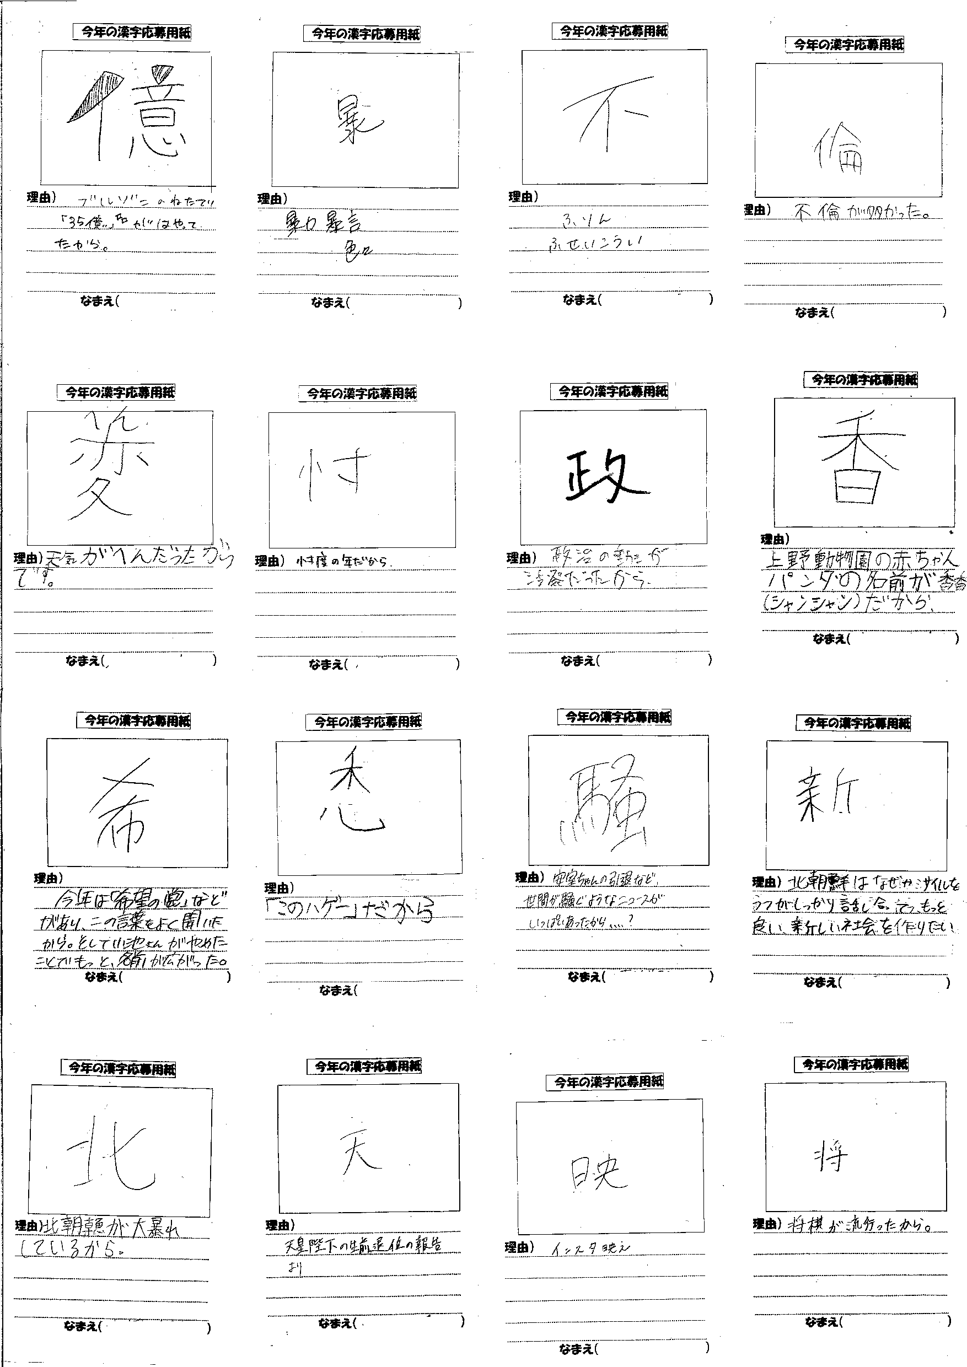

**ちなみに４位は『核』でした。**

**書く機会の少ないこの漢字…よく書けました(笑)**

**５位**

**３位**

**２位**

**１位**

**大当たり！！**

**正解者２名☆**

**ONE STEPでの№１はこれ！！**

今年の漢字2017　～集計結果～